«История - открытый учебник жизни»
Сценарий ситуационно - ролевой игры в 8 классе по картине В. И. Сурикова «Утро стрелецкой казни» - картины русского художника В. И. Сурикова, посвящённой казни стрельцов после неудачного бунта 1698 года.
Работу выполнил: учитель истории и обществознания МБОУ «Старочурилинская СОШ» Арского муниципального района Республики Татарстан Гарифуллин Рамиль Харисович.
Тема урока: Начало царствования Петра I, борьба за власть.
Цель реализации ситуационно-ролевой игры:
- Активизация мыслительной деятельности и развития творчества обучающихся;
- Формирование у школьников умения самостоятельно работать с историческими источниками, публично защищать результаты своего труда, излагать свою точку зрения и аргументировать её;
- Формирование способности учащихся понимать разнообразие взглядов участников исторического конфликта; умения обнаруживать в исторической картине авторскую позицию;
- Воспитывать умение постигать эмоциональное состояние другого человека в форме сопереживания и сочувствия; формирование у учащихся гражданской позиции, нравственного стержня личности.

Методы (технологии), используемые в ситуационно-ролевой игре:

- технология проблемного обучения,
- технология критического мышления.

Педагогическая ситуация:
Чтобы прочувствовать глубину исторических событий, обучающимся предлагаем погрузить ся в историю с помощью изобразительного искусства. Для вовлечения учащихся, можно предложить об открывшемся «Временном портале» и возможности оказаться в событии изображенном на картине.

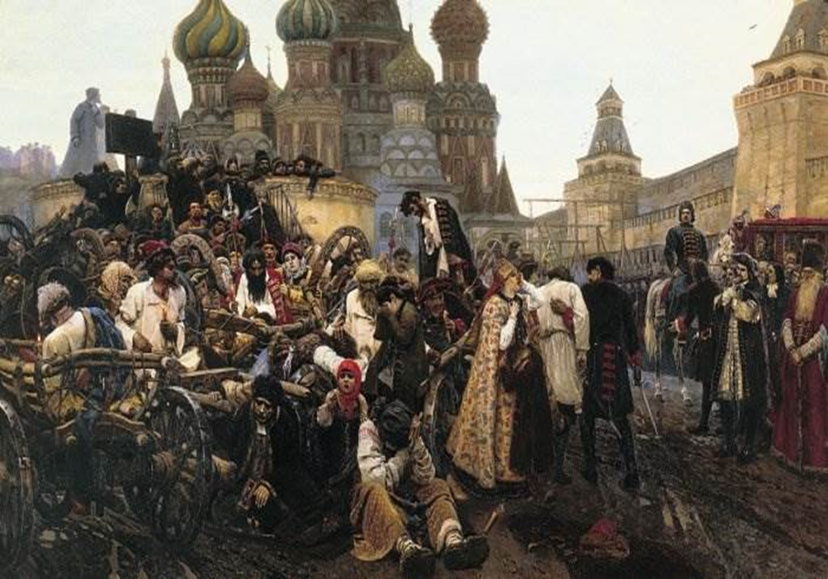

Проблемный момент:
На картине представлены два главных героя. Эти герои легко читаются, так как являются двумя противоположными центрами. Со стороны власти здесь представлен сам Пётр I на коне, который смотрит на приговорённых непримиримым взглядом. Он рассержен и полон уверенности в правоте своего решения. Второй главный персонаж находится в левой части картины — мужчина с гневным взглядом и со свечой в руках. Он смотрит в сторону Петра I озлобленным взглядом. Несмотря на то, что участь его решена, он закован и находится в полной власти своих пленителей, он не сдался и не смирился со своей участью. Со своей стороны он также уверен в правоте своих поступков и полон ненависти к царю и власти. «А какова моя позиция в данной ситуации?».

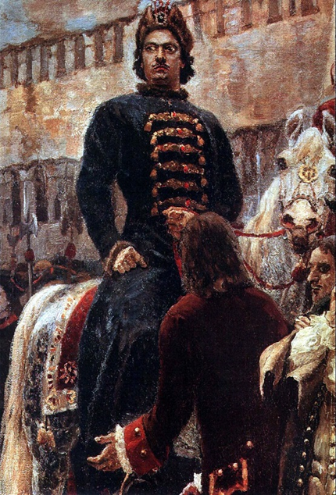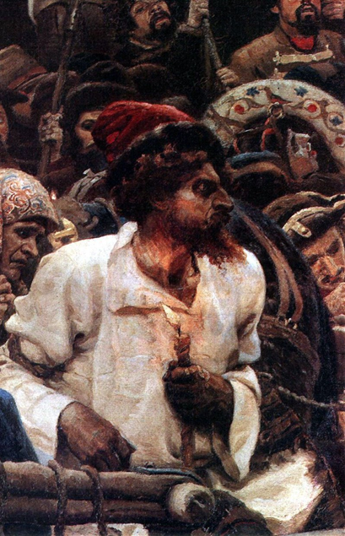

Ролевой состав и его функционал:
Картина раскладывается на ролевые сюжеты, где с одной стороны представлена позиция власти, а с другой - позиция восставших стрельцов.
Модератор:
Учитель.
Игроки (основные участники):
- Петр I и представители власти.
- Восставшие стрельцы, их дети и жены.

Эксперты ( основной состав класса):
«Народные массы»

Ход игры:
В начале обсуждения игровой ситуации, следует обсудить то, что изображено на картине.
Вопросы на определение типа исторической картины
К какому типу картин можно отнести картину картины В. И. Сурикова ««Утро стрелецкой казни»?
Эту картину можно назвать событийной, так как она дает представление о конкретном событии бунте стрельцов ,которое тем не менее повлияло на развитие истории России
Вопросы на атрибуцию исторического источника
1.К правлению какого императора относится картина? Назовите даты правления этого императора .2.Кто и когда написал картину 3. Что вы знаете об этом художнике?
Вопросы на описание содержания картины
1.Какое явление изображено на картине? 2.Кто изображён на первом плане на картинах? 3. Кто изображён на среднем плане?4. Чем заняты отдельные фигуры? 5. Что изображено на заднем плане? 6. В каком положении находятся фигуры на картине – в статичном или в движении? 7.Чем именно занимаются эти люди? 8.Знаете ли Вы названия мест, где происходят изображённые события? 9. Какое время года изображено? 11.Какую погоду изобразил художник?

Героями разыгрывается сюжет казни восставших стрельцов.
Каждая сторона ( на основе уже имеющихся у них исторических знаний, а также информации почерпнутой из литературы по теме урока):
- излагает то, что подтолкнуло их так поступить.
- обосновывает свою правоту, на основе исторических фактов.
-обращаются с призывом к экспертам, в котором объясняют, кто, кого и почему должен поддержать.

Учащиеся, играющие роли, поставив себя на место персонажей «живой картины», стремятся, используя исторические факты и аргументы обосновать свою позицию и доказать ее правоту.

«Народные массы» выслушивают аргументы сторон, формируют на основе аргументов свою точку зрения, выражая одобрение или неодобрение.
Учитель отслеживает процесс, вносит комментарии, оценивает представленные аргументы, подводит итоги ситуационно-ролевой игры.

В качестве раздаточного материала можно предложить фрагменты документов к картине
В. И.Суриков «Письма. Воспоминания о художнике.» Л.: 1977
1.«И вот однажды иду я по Красной площади, кругом ни души… И вдруг в воображении вспыхнула сцена стрелецкой казни, да так ясно, что даже сердце забилось. Почувствовал, что если напишу то, что мне представилось, то выйдет потрясающая картина», — вспоминал Василий Суриков приход музы.
2.«Я когда “Стрельцов” писал – ужаснейшие сны видел: каждую ночь во сне казни видел. Кровью кругом пахнет. Боялся я ночей. Проснёшься и обрадуешься. Посмотришь на картину. Слава богу, никакого этого ужаса в ней нет. Всё была у меня мысль, чтобы зрителя не потревожить. Чтобы спокойствие во всем было. Всё боялся, не пробужу ли в зрителе неприятного чувства… У меня в картине крови не изображено, и казнь ещё не начиналась. А я ведь это всё – и кровь, и казни – в себе переживал. “Утро стрелецких казней”: хорошо их кто-то назвал. Торжественность последних минут мне хотелось передать, а совсем не казнь…»
3. Однажды Репин, посмотрев на полотно, бывшее еще в работе, предложил написать хотя бы одного казненного. «Как он уехал, мне и захотелось попробовать. Я знал, что нельзя, а хотелось знать, что получилось бы. Я и пририсовал мелом фигуру стрельца повешенного. А тут как раз нянька в комнату вошла, — как увидела, так без чувств и грохнулась», — вспоминал Суриков.
4 Соловьев С.М. Сочинения: В 18 кн. — М.: Голос; Колокол-Пресс, 1993-1998.
В 14 томе академического издания говорится: «30 сентября была первая казнь: стрельцов, числом 201 человек, повезли из Преображенского в телегах к Покровским воротам; в каждой телеге сидело по двое и держали в руке по зажженной свече; за телегами бежали жены, матери, дети со страшными криками». «Снова потом происходили пытки, мучили, между прочим, разных стрелецких жен, а с 11 октября до 21 в Москве ежедневно были казни; четверым на Красной площади ломали руки и ноги колесами, другим рубили головы; большинство вешали. Так погибло 772 человека, из них 17 октября 109 человекам отрубили головы в Преображенском селе. Этим занимались, по приказанию царя, бояре и думные люди, а сам царь, сидя на лошади, смотрел на это зрелище. В разные дни под Новодевичьим монастырем повесили 195 человек прямо перед кельями царевны Софьи, а троим из них, висевшим под самыми окнами, дали в руки бумагу в виде челобитных. Последние казни над стрельцами совершены были в феврале 1699 года.»
5. Соловьев С.М. Сочинения: В 18 кн. — М.: Голос; Колокол-Пресс, 1993-1998. «Толпы зашумели: „Идти .акоснело; бояр побить, а им, стрельцам, жить в домах своих. Послать и в иные полки, чтоб и те полки шли к Москве для того, что стрельцы от бояр и от иноземцев погибают и Москвы не знают, непременно идти к Москве, хотя б умереть, а один предел учинить. И к донским козакам ведомость послать. Если царевна в правительство не вступится и по коих мест возмужает царевич, можно взять и князя Василья Голицына... а по коих мест государь здравствует, и нам Москвы не видать; государя в Москву не пустить и убить за то, что почал веровать в немцев, сложился с немцами“. Собрались круги, отставили прежних полковников и капитанов, а на их место выбрали новых и пошли к Москве».
6.Историк Костомаров Н. И. в своем произведении «История России в жизнеописаниях её главнейших деятелей. Глава 13. Царевна Софья» писал о казнях:
30 сентября у всех ворот московского Белого города расставлены были виселицы. Несметная толпа народа собралась смотреть, как повезут преступников. В это время патриарх Адриан, исполняя предковский обычай, наблюдаемый архипастырями, просить милости опальным, приехал к Петру с иконою Богородицы. Но Петр был еще до этого нерасположен к патриарху за то, что последний повторял старое нравоучение против брадобрития; Петр принял его гневно. «Зачем пришел сюда с иконою? — сказал ему Петр. — Убирайся скорее, поставь икону на место и не мешайся не в свои дела. Я побольше тебя почитаю Бога и Пресвятую Богородицу. Моя обязанность и долг перед Богом охранять народ и казнить злодеев, которые посягают на его благосостояние». Патриарх удалился. Петр, как говорят, собственноручно отрубил головы пятерым стрельцам в селе Преображенском. Затем длинный ряд телег потянулся из Преображенского села в Москву; на каждой телеге сидело по два стрельца; у каждого из них было в руке по зажженной восковой свече. За ними бежали их жены и дети с раздирающими криками и воплями. В этот день перевешано было у разных московских ворот 201 человек»
Литература:
1..Гора П.В. Повышение эффективности обучения истории в средней школе. — М., 1988. 2..Короткова М.В. Наглядность на уроках истории // Методика преподавания истории – 2001.

3.Степанищев А.Т.. Методика преподавания и изучения истории: Учеб, пособие для студ. высш. учеб, заведений: В 2 ч. Ч. 1.. 2002

